Уважаемые родители! Эта неделя посвящена празднику «Международный женский день 8 Марта».
В течение недели мы говорим о предстоящем празднике, посвященном Международному Женскому дню – 8 марта. Учимся составлять небольшой рассказ о своей маме (как зовут, кем она работает, чем любит заниматься в свободное время, какие «помощники» ей помогают в работе по дому). Делаем подарки (открытки) для мамы, читаем стихи и рассказы о мамах и бабушках, готовим праздничное представление.
Для осуществления образовательной деятельности в семье мы рекомендуем:
побеседуйте с ребенком о празднике 8-е Марта, спросите, что это за праздник, кого поздравляют в этот день;
научите ребенка словам поздравления, который он должен будет сказать в этот день маме, бабушке, воспитательнице и другим женщинам;
побеседуйте с ребенком о женских профессиях (врача, портнихи, учительницы, повара, продавца, парикмахера);
прочитайте и обсудите стихотворение С. Маршака «А что у вас?» (ребенок должен запомнить названия женских профессий).
Рассмотрите семейный фотоальбом, покажите фотографии бабушки, прабабушки, расскажите, как вы помогали своей маме; расскажите детям о своей профессии, где и кем вы работаете, какую работу выполняете.
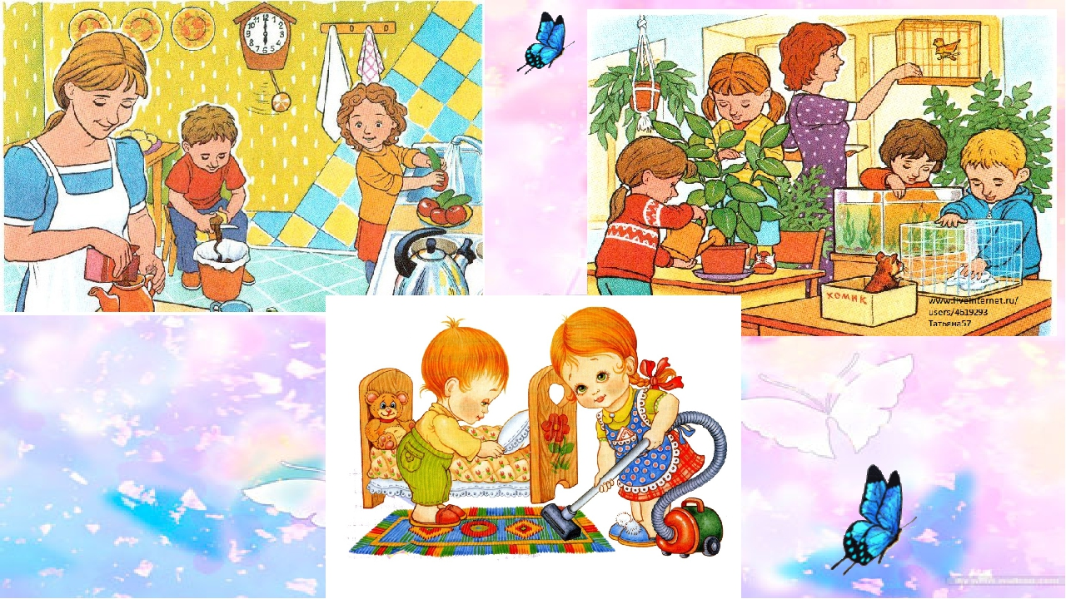
Поддерживайте традиции семейных праздников, поздравьте бабушек, сделав подарок совместно с ребенком («своими руками»).
Бумага – самый простой, доступный и безопасный материал для поделок. При создании поделок на 8 марта своими руками вы можете использовать цветную или белую бумагу, картон, гофрированную, бархатную, фольгированную, крепированную, полоски для квиллинга, а также листы для скрапбукинга или оригами.
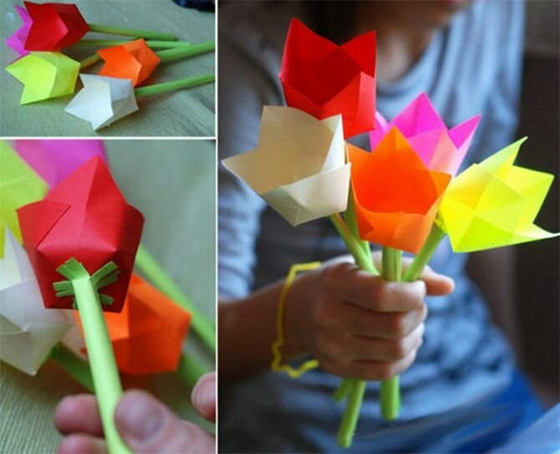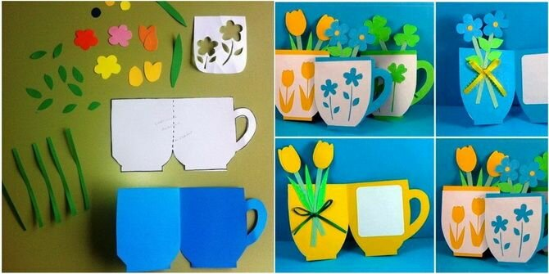

Простейшая техника, не требующая особых навыков и усилий – цветы из обычной бумаги.

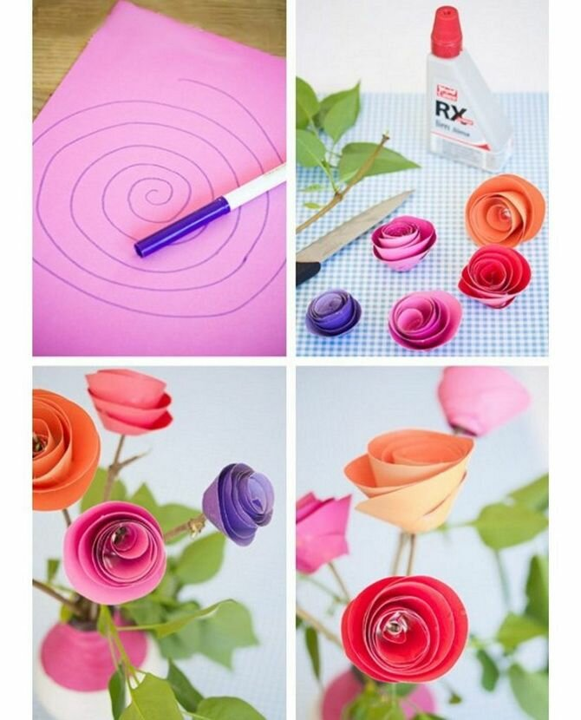

А это – бутоны из гофрированной бумаги. Пошаговая инструкция поможет вам создать невероятный сюрприз для мамы или бабушки на 8 марта своими руками. 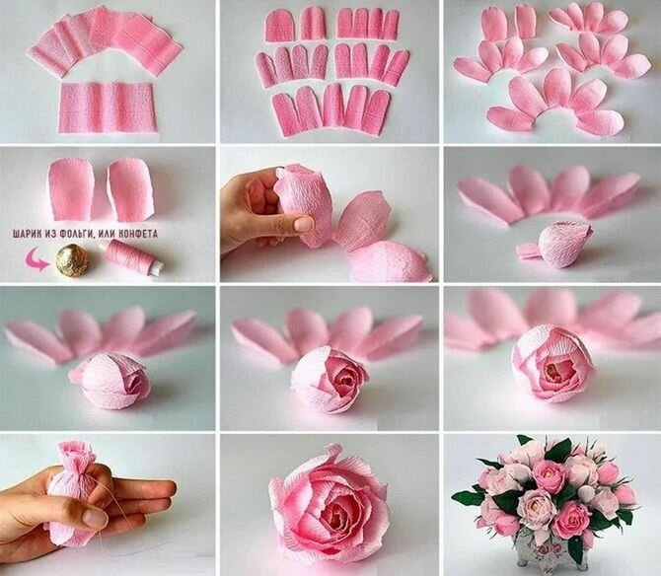
Также подарок для мамы, бабушки, сестренки можно нарисовать с помощью разных изобразительных материалов в разной технике.
